使用此功能需要正确安装GMP的产品功能。可以在gmp_pro\tools\facilities_generator 目录中找到facilities_data_generator.py脚本文件，这个文件将会正确安装GMP的产品功能。
在需要卸载此产品时，可以使用clear_all_facilities_data.bat脚本删除所有的缓存文件。

新建一个CCS工程，根据需要设置目标芯片、路径和工具链，在工程模板中选择空工程（不带main）。
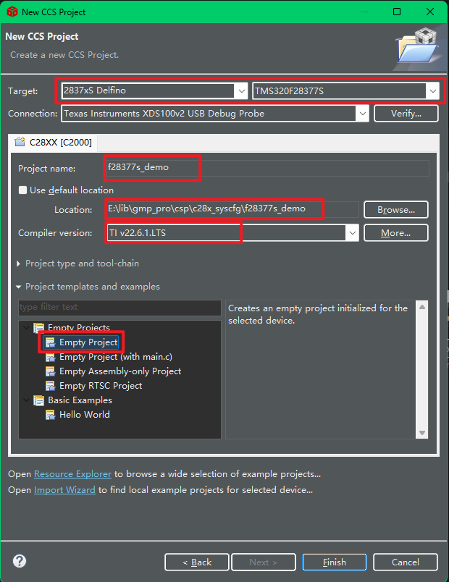

接下来，打开SysConfig，选择同样的器件，并开始。
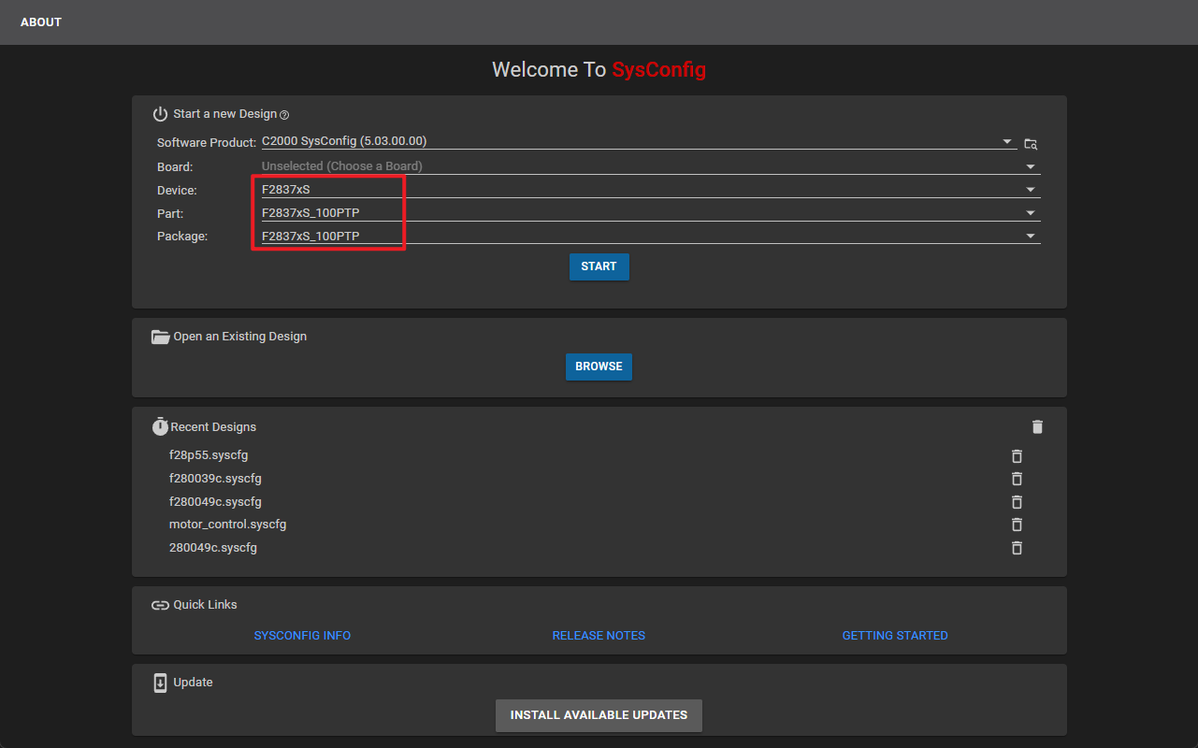

开始后，选择保存，将sysconfig文件保存在工程目录下。
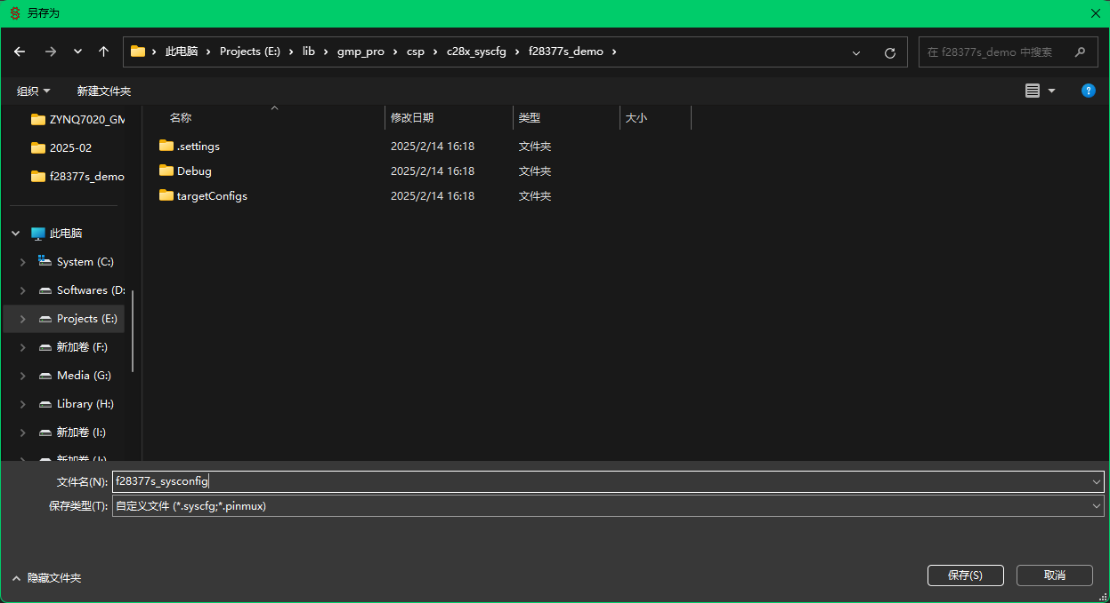
接下来CCS会询问是否启用Sysconfig功能，选择确定以启用SysConfig功能。

接下来导入需要使用的环境。打开工程的属性，选择到CCS General选项卡中，选择Product。
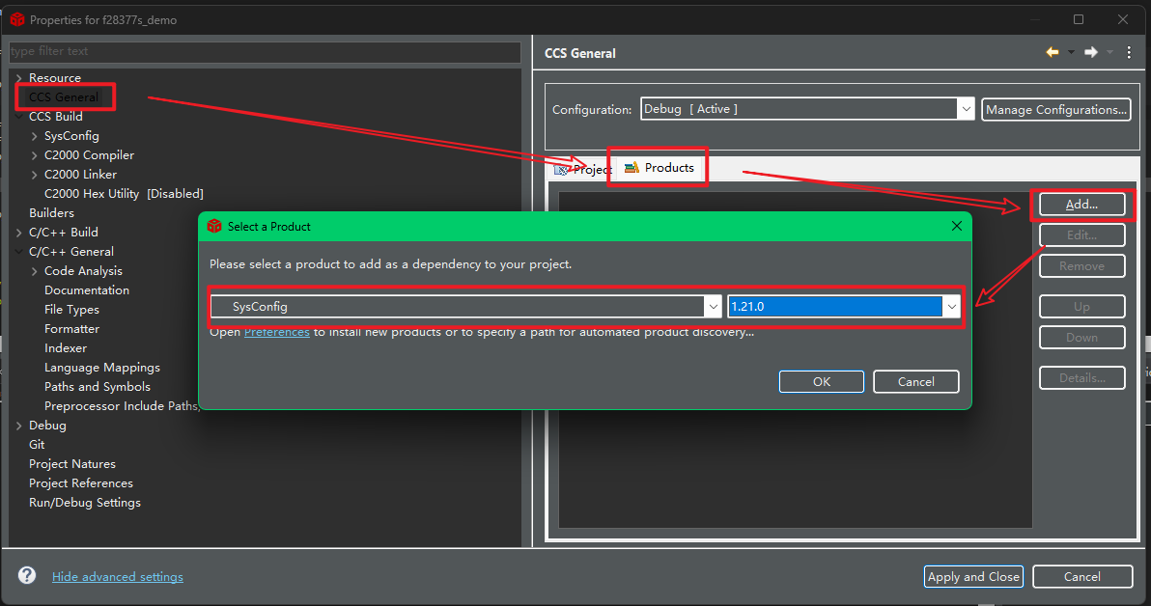

接下来添加SysConfig的合适版本和C2000Ware的合适版本。
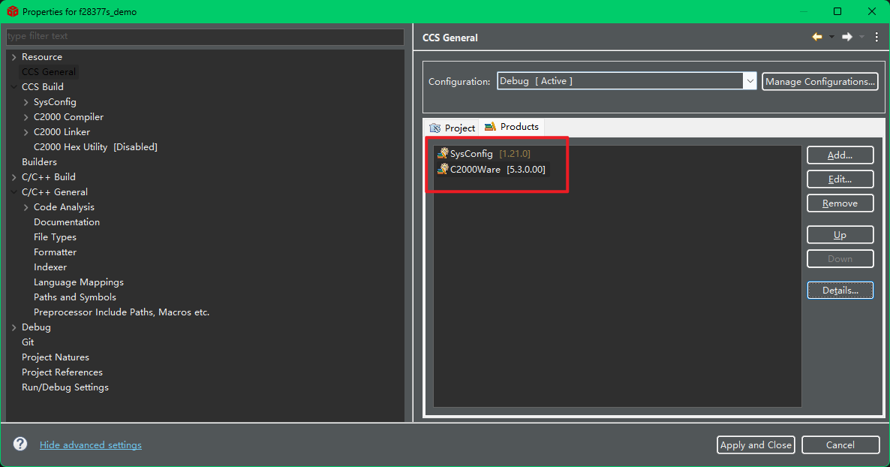

在CCS中启动Sysconfig界面，然后启动如下几个功能：
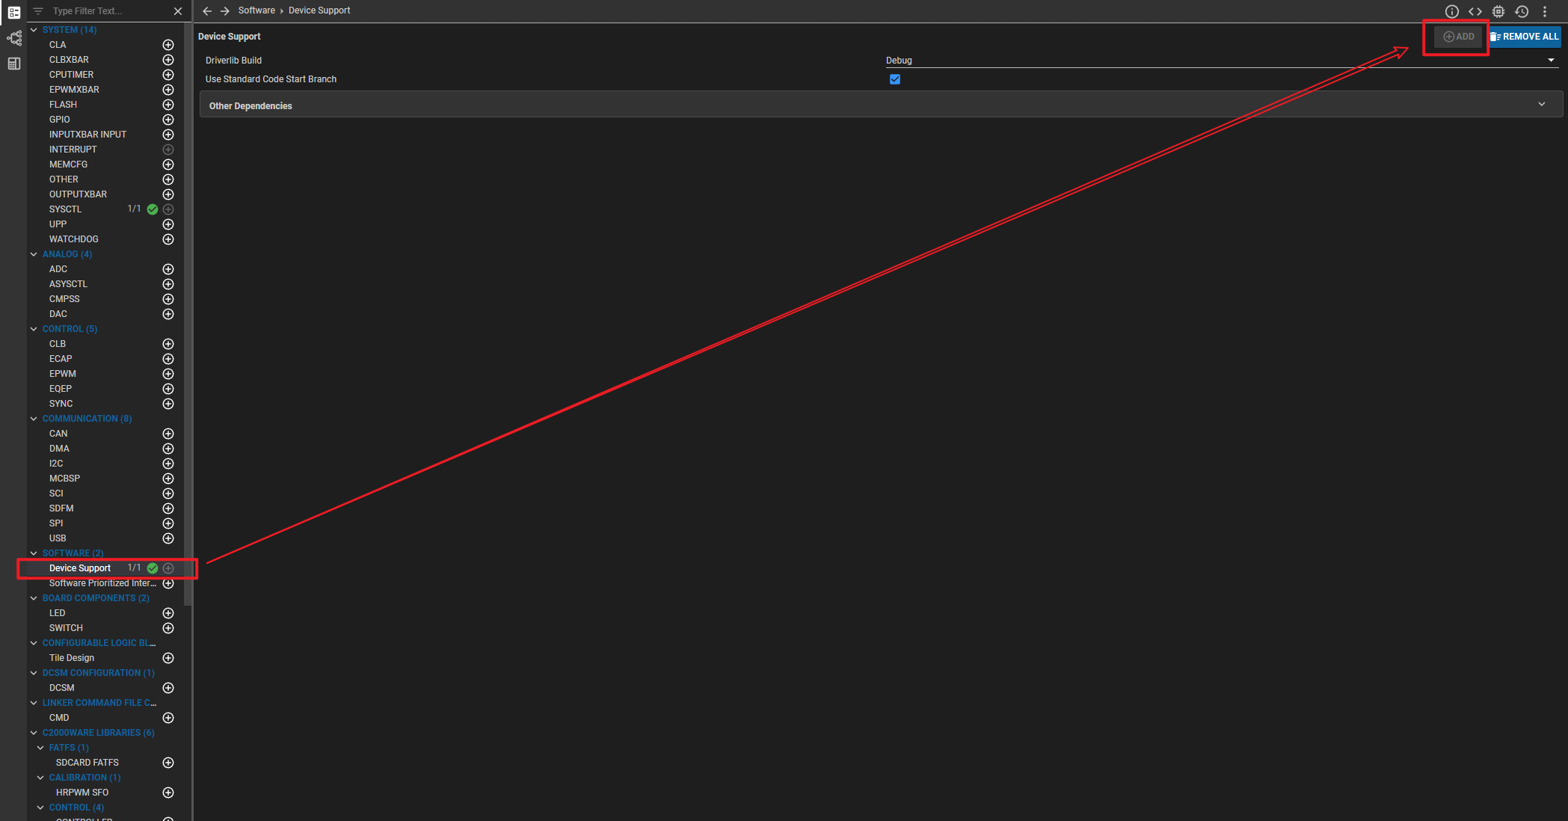

接下来开始尝试引入GMP的相关库。首先引入GMP的核心组件。
如果之前没有添加过GMP的库，需要在Window – Preferences中导入GMP的库。
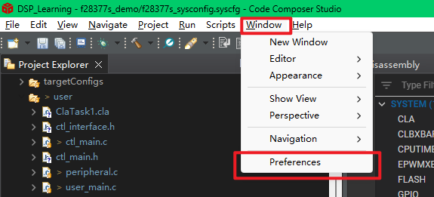

在产品设置页面，可以看到正确添加路径之后会出现GMP的产品。
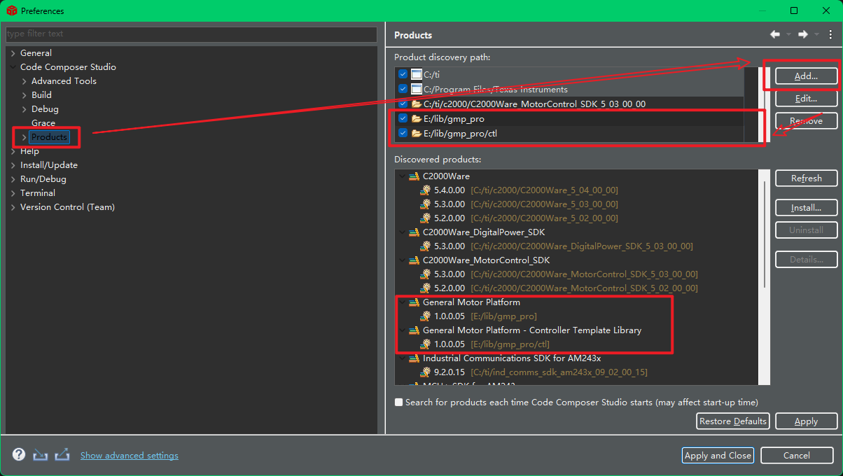

接下来添加GMP的核心组件和CTL两个组件。
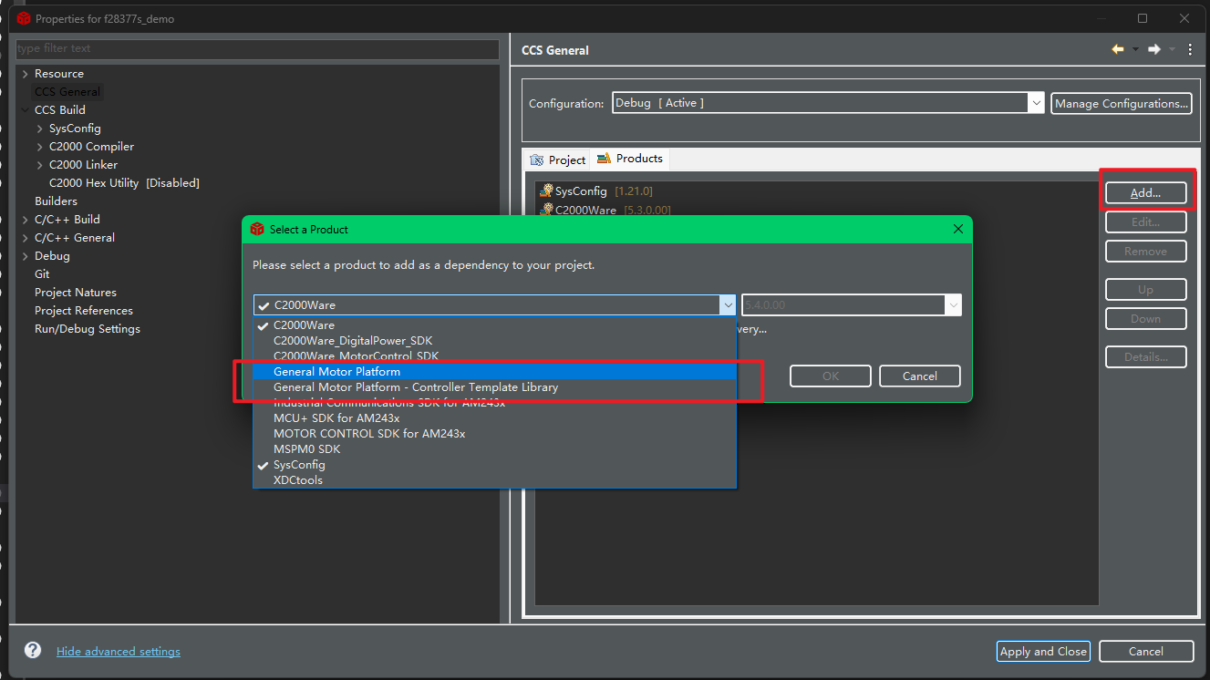

添加好之后由于CCS自己的Bug会错误清除掉CCS对于Sysconfig的设置，所以需要通过下面的设置恢复这些配置。
首先需要重新指定器件的型号和类型，否则会出现类似：Exception occurred calling scripting.addModule(): No such resource: /ti/driverlib/Board.syscfg.js的错误。
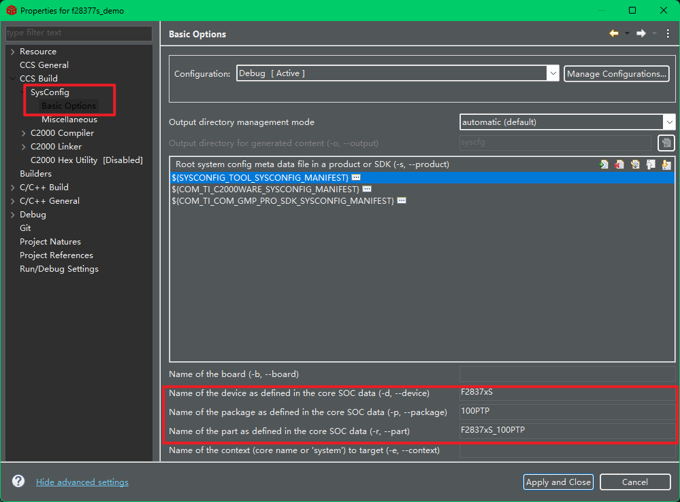

接下来，添加指定版本的C2000Ware支持库，路径如下：
${COM_TI_C2000WARE_INSTALL_DIR}/.metadata/sdk.json
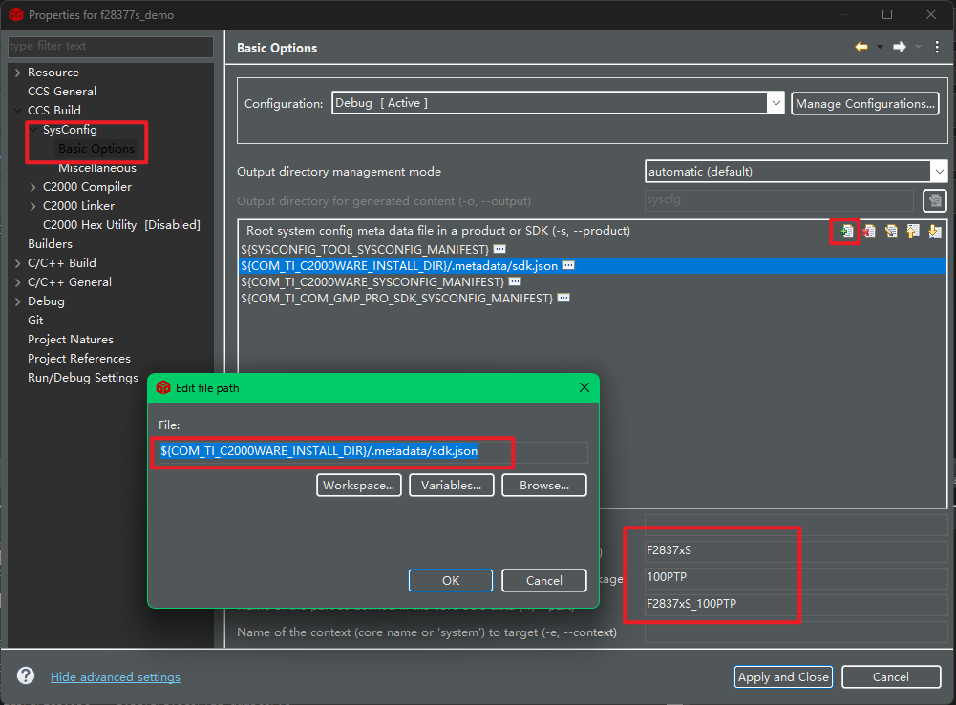
其中，${COM_TI_C2000WARE_INSTALL_DIR}是由C2000Ware引入的符号，可以帮助CCS找到配置文件。

接下来引入用户文件：可以将user目录复制到工程目录下：
其中包含文件：
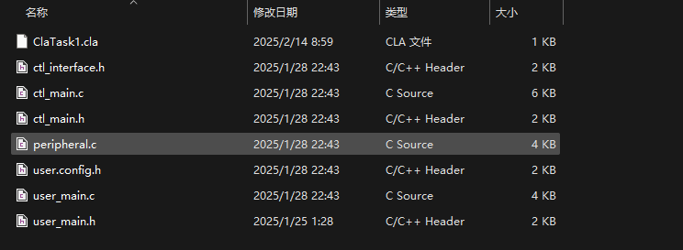

接下来需要添加相应的头文件目录：
${COM_TI_C2000WARE_INSTALL_DIR}
${COM_TI_COM_GMP_PRO_SDK_INSTALL_DIR}
${COM_TI_COM_GMP_PRO_SDK_INSTALL_DIR}/csp/c28x_syscfg
${PROJECT_ROOT}/user

